环翠区水利局

2020年政府信息公开工作年度报告
一、总体情况
（一）概述
2020年度我局高度重视信息公开工作，坚持与水利业务工作紧密结合，同研究、同部署、同检查、同落实。成立以尹小飞为组长的领导小组，负责组织、指导、推进、协调和监督政务服务局信息公开工作，使日常信息公开工作顺利开展。
（二）主动公开政府信息情况
按照“公开为常态，不公开为例外”的原则，坚持把主动公开作为政府信息公开的主渠道，扩大主动公开信息量，细化主动公开范围。2020年，我单位通过环翠区政府网站政务信息公开平台、微信、微博以及新闻媒体等多种形式共主动公开政府信息106条，从渠道和形式看，环翠政务网90条，政务微信10条，其他形式公开6条。

重点领域政府信息公开方面，根据全区工作重点，收集整理河长制工作并在政府公开栏目作为专栏体现，及时将全面实施河长制工作方案、年度工作计划、取得重要成果、工作简报等信息全面重点及时公开；行政执法公示方面，排查前期公开信息，及时更新执法人员公示信息，按重要时段，将行政处罚等信息予以公示。
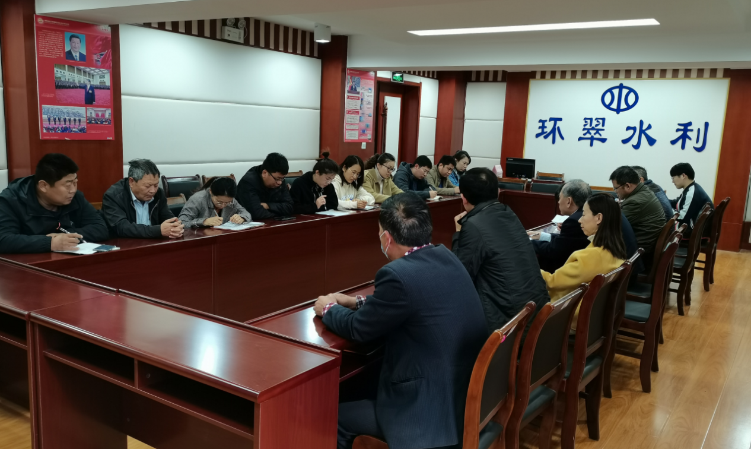
考核方案部署重点工作落实情况，水利局承担出厂水质公示工作，每季度末安排专人收集相关信息在网上进行公示，确保相关信息及时向社会公开。
（三）政府信息公开申请办理情况
2020年度本单位未收到政府信息公开申请。
（四）制度建设及政府信息管理情况
我单位认真贯彻落实《中华人民共和国政府信息公开条例》及《山东省政府信息公开办法》，建立了《环翠水利局网站信息发布审核登记制度》《政务公开定期审查制度》《政务公开动态扩展机制制度》，落实政府信息公开属性源头认定，保障工作有序推进。
（五）公开平台建设情况
在平台建设上，2020年，我局着重利用环翠政务网进行信息公开，进一步巩固完善我局信息公开网上渠道，确保信息公开的时效性和有效性。不断更新环翠区河长制最新工作进展，回应社会关切。年内没有发布规范性文件，无政策解读文件，未收到提问互动。
（六）监督保障情况
组织领导：我单位成立了由主要领导为组长、分管领导为副组长的政务公开工作领导小组，并安排专人负责，建立了工作网络，将主动公开事项清单落实到科室。同时，完善了各项相关制度，健全了运行机制，保证了政府信息公开效果。
工作考核：2020年度，水利局将政务公开工作列入年度考核重点项目，与业务工作齐抓共管。
社会评议：水利局及时了解社会热点，捕捉相关舆论走向，及时公开信息，及时改正群众反应不满之处。
责任追究：本单位严格按照《条例》要求开展政府信息公开工作，未收到政府信息公开有关的投诉、举报，也无其他责任追究的情形
二、主动公开政府信息情况
第二十条第（一）项
信息内容 | 本年新制作数量 | 本年新公开数量 | 对外公开总数量
规章 | 0
规范性文件 | 0
第二十条第（五）项
信息内容 | 上一年项目数量 | 本年增/减 | 处理决定数量
行政许可 | 0 | 0 | 0
其他对外管理服务事项 | 0 | 0 | 0
第二十条第（六）项
信息内容 | 上一年项目数量 | 本年增/减 | 处理决定数量
行政处罚 | 0 | 0 | 0
行政强制 | 0 | 0 | 0
第二十条第（八）项
信息内容 | 上一年项目数量 | 本年增/减
行政事业性收费 | 3 | 0
第二十条第（九）项
信息内容 | 采购项目数量 | 采购总金额
政府集中采购 | 4 | 252.6万
三、收到和处理政府信息公开申请情况
（本列数据的勾稽关系为：第一项加第二项之和，等于第三项加第四项之和） |  |  | 申请人情况
 |  |  | 自然人 | 法人或其他组织 |  |  |  |  | 总计
 |  |  | 自然人 | 商业企业 | 科研机构 | 社会公益组织 | 法律服务机构 | 其他 | 总计
一、本年新收政府信息公开申请数量 |  |  | 0 | 0 | 0 | 0 | 0 | 0 | 0
二、上年结转政府信息公开申请数量 |  |  | 0 | 0 | 0 | 0 | 0 | 0 | 0
三、本年度办理结果 | （一）予以公开
三、本年度办理结果 | （二）部分公开（区分处理的，只计这一情形，不计其他情形）
三、本年度办理结果 | （三）不予公开 | 1.属于国家秘密
三、本年度办理结果 | （三）不予公开 | 2.其他法律行政法规禁止公开
三、本年度办理结果 | （三）不予公开 | 3.危及“三安全一稳定”
三、本年度办理结果 | （三）不予公开 | 4.保护第三方合法权益
三、本年度办理结果 | （三）不予公开 | 5.属于三类内部事务信息
三、本年度办理结果 | （三）不予公开 | 6.属于四类过程性信息
三、本年度办理结果 | （三）不予公开 | 7.属于行政执法案卷
三、本年度办理结果 | （三）不予公开 | 8.属于行政查询事项
三、本年度办理结果 | （四）无法提供 | 1.本机关不掌握相关政府信息
三、本年度办理结果 | （四）无法提供 | 2.没有现成信息需要另行制作
三、本年度办理结果 | （四）无法提供 | 3.补正后申请内容仍不明确
三、本年度办理结果 | （五）不予处理 | 1.信访举报投诉类申请
三、本年度办理结果 | （五）不予处理 | 2.重复申请
三、本年度办理结果 | （五）不予处理 | 3.要求提供公开出版物
三、本年度办理结果 | （五）不予处理 | 4.无正当理由大量反复申请
三、本年度办理结果 | （五）不予处理 | 5.要求行政机关确认或重新出具已获取信息
三、本年度办理结果 | （六）其他处理
三、本年度办理结果 | （七）总计 |  | 0 | 0 | 0 | 0 | 0 | 0 | 0
四、结转下年度继续办理 |  |  | 0 | 0 | 0 | 0 | 0 | 0 | 0

四、政府信息公开行政复议、行政诉讼情况
行政复议 |  |  |  |  | 行政诉讼
结果维持 | 结果纠正 | 其他结果 | 尚未审结 | 总计 | 未经复议直接起诉 |  |  |  |  | 复议后起诉
 |  |  |  |  | 结果维持 | 结果纠正 | 其他结果 | 尚未审结 | 总计 | 结果维持 | 结果纠正 | 其他结果 | 尚未审结 | 总计
 |  |  |  | 0 |  |  |  |  | 0 |  |  |  |  | 0

五、存在的主要问题及改进情况
2020年，区水利局政府信息公开工作取得了一定成效，但还是存在一定不足，主要表现为：一是信息公开形式比较单一，以政策文件、工作动态为主等文字形式为主；二是公开渠道比较单一，“河长制信息平台”关停后，只留有政务网一种信息公开渠道。
改进措施主要有：一是充分发掘各种信息公开形式，与新媒体平台进行合作，采用群众喜闻乐见的方式公开最新舆论关注热点问题；二是充分利用已有的公开平台，将最新工作动态投稿至各个平台，达到及时政务公开的效果。
六、其他需要报告的事项
（一）人大代表建议、政协委员提案办理结果公开情况；
2020年，水利局接到区政协十四届四次会议第45号委员提案，2020年6月24日进行了回复，并在网站上进行了公示。
（二）所属事业单位信息公开工作推进措施和落实情况。
2020年来，水利局属事业单位高度重视信息公开工作，安排专人参加政务公开培训，严格按照局机关统一调度提供数据材料，积极配合政府信息公开工作，做到应公开尽公开。

环翠区水利局
2021年1月25日

